Лабораторная работа № 21

Работа со шрифтом
- Текст горящими буквами
  - Создайте файл произвольного размера (Ctrl+N). При этом проследите, чтобы цвет фона был черный, а в качестве цветовой модели (Color Mode) выбрана Grayscale (Полутоновый). Напишите текст hot белым цветом, шрифт Arial Bold.
  - Если вас не устраивает размер или расположение надписи, то текст можно отредактировать прямо в окне изображения. Для этого нажмите сочетание клавиш Ctrl+T. Откроется окно, в котором устанавливается размер букв, положение надписи и ее наклон.
  - Склейте слой с текстом и слой фона, для чего выполните команду Layer --> Merge Layers (Слой --> Склеить слои) или нажмите сочетание клавиш Ctrl+E.
  - Поверните изображение на 90º против часовой стрелки: Image -> Rotate Canvas -> 90 CCW (Изображение -> Повернуть холст -> 90 градусов против часовой стрелки).
  - Примените фильтр Wind (Ветер): Filter -> Stylize -> Wind (Фильтр -> Стилизация -> Ветер). Установите следующие настройки фильтра: Method (Метод) - Wind (Ветер), Direction (Направление) - From the Right (Ветер справа). Для того, чтобы применить данный фильтр, и необходимо было вращать изображение. Чтобы увеличить язычки пламени, этот фильтр стоит применить несколько раз.
  - Теперь примените к изображению фильтр Glass (Стекло): Filter -> Distort -> Glass (Фильтр -> Деформация -> Стекло). Установите следующие параметры: Distortion (Искажение) 1, Smoothness (Смягчение) 3, Texture (Текстура) Frosted, Scaling (Неравномерность) 100%.
  - Верните изображение в исходное положение: Image -> Rotate Canvas ->90 CW (Изображение -> Повернуть холст -> 90 градусов по часовой стрелке)
  - Теперь нужно придать пламени движения. Для этого воспользуйтесь фильтром Ripple (Рябь): Filter -> Distort -> Ripple (Фильтр -> Деформация -> Рябь). Установите средний (Medium) размер ряби (Size) и сделайте параметр Amount (Эффект) равным 100% (рис. 1.5).
  - . Переведите изображение в режим индексированных цветов: Image -> Mode -> Indexed Color (Изображение -> Режим -> Индексированные цвета). Затем Image -> Mode -> Color Table (Изображение -> Режим -> Палитра). Выберите таблицу Black Body.

- Текст замерзшими буквами
  - Создайте заготовку произвольного формата в режиме Grayscale (Полутоновый). Цвет фона должен быть белым, а цвет переднего плана - черным (данные цвета являются основными цветами по умолчанию, поэтому их можно установить, не переходя в цветовую палитру, нажатием клавиши D). Напишите текст frost, шрифт Century
  - Выполните кристаллизацию надписи: Filter -> Pixelate -> Crystallize (Фильтр -> Оформление -> Кристаллизация). Установите размер ячейки кристаллизации равным 10.
  - Так как ледяная поверхность не идеально гладкая, придадим ей шероховатость. Для этого следует добавить шум: Filter -> Noise -> Add Noise (Фильтр -> Шум -> Добавить шум) Задайте значение Amount (Эффект) равным 70 % и установите флажок Monochromatic (Монохромный).
  - Смягчите эффект, полученный после кристаллизации и добавления шума, применив фильтр Gaussian Blur: Filter -> Blur -> Gaussian Blur (Фильтр -> Смазывание -> Смазывание Гаусса). Радиус размытия возьмите около 2.
  - Следующий этап - цветокоррекция с использованием тоновых кривых. Выберите команду Image -> Adjustments -> Curves (Изображение -> Регулировки -> Кривые) или нажмите сочетание клавиш Ctrl+M. Попытайтесь нарисовать кривую, похожую на ту, которая изображена на рис. 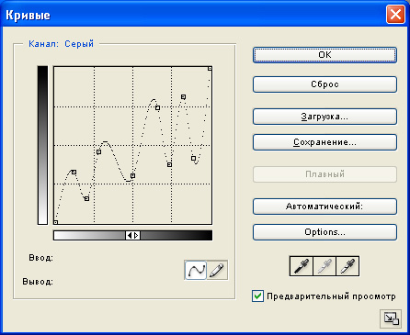
  - Теперь следует создать сосульки. Для этого выберите сначала команду Image -> Rotate Canvas -> 90 CW (Изображение -> Повернуть холст -> 90 градусов по часовой стрелке), а затем Filter -> Stylize -> Wind (Фильтр -> Стилизация -> Ветер). Настройка фильтра Wind (Ветер): Method (Метод) - Wind (Ветер), Direction (Направление) - From the Right (Ветер справа).
  - Верните холст в исходное положение командой Image -> Rotate Canvas -> 90 CCW (Изображение -> Повернуть холст -> 90 градусов против часовой стрелки).
  - Теперь осталось раскрасить лед. Переведите изображение в цветовой режим RGB: Image -> Mode -> RGB Color (Изображение -> Режим -> RGB). Теперь выберите команду меню Image -> Adjustments -> Hue / Saturation (Изображение -> Регулировки -> Цвет / Насыщенность). Установите флажок Colorize (Тонирование) и следующие параметры: тон (Hue) 198, насыщенность (Saturation) 54, яркость (Lightness) 0.
- Текст в виде воды
  - Создайте исходное изображение средних размеров в цветовом режиме RGB. Убедившись, что цвета выставлены по умолчанию (D), примените к нему фильтр Clouds (Облака): Filter -> Render -> Clouds (Фильтр -> Освещение -> Облака)
  - Затем выполните фильтр Chrome (Хром): Filter -> Sketch -> Chrome (Фильтр -> Эскиз -> Хром) с настройками, показанными на рис.
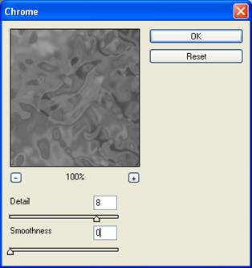
  - Окрасьте воду в голубой цвет. Воспользуйтесь цветокорректирующим средством Color Balance (Изображение> Регулировки> Баланс цветов). В открывшемся диалоговом окне в опции Color Levels (Цветовые уровни) введите значения -67 26 74. Заготовка окрасится в естественные для воды оттенки.
  - Для того, чтобы сделать текстуру воды более привлекательной, необходимо проделать ряд дополнительных действий.
    - Создайте новый слой (Ctrl+Shift+N). Повторите применение фильтров Clouds (Облака) и Chrome (Хром), которое было использовано для рисования воды на первом слое.
    - Затем запустите инструмент Hue / Saturation (Цвет / Насыщенность) и примените его, включив опцию Colorize (Тонирование), со следующими настройками: Hue (Цвет) 207, Saturation (Насыщенность) 47, Lightness (Яркость) -20.
    - В палитре Layers (Слои) установите параметр Opacity (Непрозрачность) 60 %. Склейте слои.
    - Возможно, понадобится добавить немного насыщенности оттенкам при помощи того же Hue / Saturation.
  - Пришло время создать надпись из воды. Для этого создайте еще один слой. Напишите белым цветом слово aqua, шрифт Arial Rounded MT Bold.
  - Примените к надписи фильтр Gaussian Blur: Filter -> Blur -> Gaussian Blur (Фильтр -> Смазывание -> Смазывание Гаусса). Радиус размытия возьмите в 1 px.
  - Затем откройте палитру Layers (Слои) и установите для только что созданного текстового слоя следующие настройки: Fill (Заливка) 0, Opacity (Непрозрачность) 80. В результате надпись исчезнет.
  - Продублируйте слой с надписью.
  - Активируйте первый слой с надписью
    - Примените к нему эффект Drop Shadow (Отбросить тень): Layer -> Layer Style -> Drop Shadow (Слой -> Эфекты слоя -> Отбросить тень) с настройками, показанными на рис.
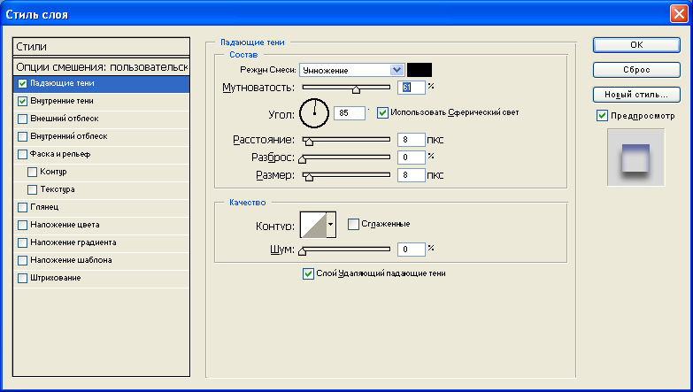
    - Не закрывая диалогового окна, переключитесь на эффект Inner Shadow (Внутренняя тень)
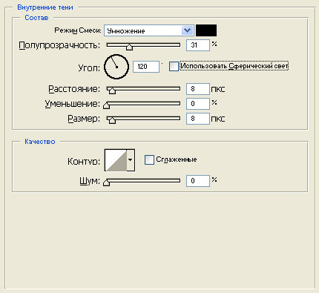
    - Параметры для третьего эффекта Bevel and Emboss (Скос и рельеф) смотрите на рис.
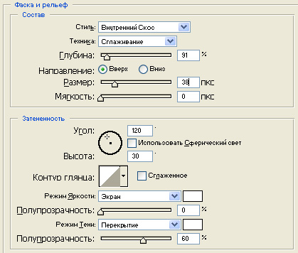
  - Активируйте палитру Layers (Слои) и задайте для второго слоя надписи
    - параметры, значения которых можно видеть на рис.
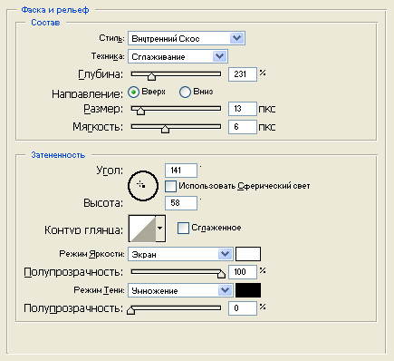
    - Примените для второго слоя параметры цвета и насыщенности: Установить параметр Цветоризация и Оттенок 207 Насыщенность 88 Яркость +24
  - Склейте все слои (Ctrl+Shift+E).
- Лазерная надпись
  - Создайте новое изображение с белым фоном. Черным цветом напишите на изображении текст laser, шрифт Trebuchet MS.
  - Примените к полученному изображению фильтр Plastic Wrap (Целлофановая упаковка): Filter -> Artistic -> Plastic Wrap (Фильтр -> Имитация -> Целлофановая упаковка). С настройками 20 6 15.
  - Теперь необходимо сделать светлые полосы более контрастными по отношению к темному цвету букв. Для этого выберите команду Image -> Adjustments -> Curves (Изображение -> Регулировки -> Кривые). Постройте кривую, близкую к той, что изображена на рис.
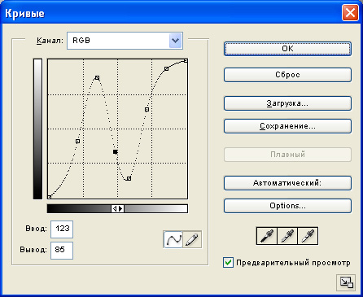
  - Сделайте лазерный луч цветным. Для этого используйте следующий способ: Image -> Adjustments -> Selective Color (Изображение -> Настройки -> Выборочный цвет) Поставьте нейтральный цвет и подберите настройки, так что бы надпись казалась синей.
  - Далее выделите текст и создайте новый слой через копирование, щелкнув правой кнопкой мыши в области выделения и выбрав в раскрывшемся меню пункт Layer via Copy (Слой через копирование). В результате вы получите слой, на котором все будет прозрачным, кроме текста.
  - Установите слой фона черным
  - Создайте легкое сияние вокруг букв. Для этого воспользуйтесь эффектами слоя Outer Glow (Внешнее свечение): Layer -> Layer Style -> Outer Glow (Слой -> Стили слоя -> Внешнее свечение). Настройки представлены на рис. 2.6.
